Фотоотчёт «Месячник БЕЗОПАСНОСТИ»
МАДОУ «Детский сад № 14»
младшая группа № 7 «Солнышко»
Воспитатели:
Шилова Ирина Александровна
Алексеева Елена Викторовна

«Незнакомые люди»
1.Беседа «Опасные ситуации: контакты с незнакомыми людьми на улице»
2. Рассматривание обучающих карточек «правила поведения с незнакомцами»
3. Беседа «Моя семья»
Дать детям знания о том, как нужно вести себя с незнакомыми людьми.
Учить называть своих членов семьи по имени

«Осторожно, ядовито»
1.Рассматривание обучающих карточек «Грибы»
2. Презентация «Ядовитые растения»
Учить детей внимательно относиться к растениям в природе, понимать, что среди них могут быть ядовитые; учить соблюдать осторожность, развивать любознательность.

«Безопасность на дороге»
1. П/И «Воробушки и автомобили»
2. П/И «Красный, желтый, зелёный»
3. Продуктивная деятельность. Разукрашивание карандашами «Светофор»
Развивать у детей интерес к машинам, работе водителя, правилам дорожного движения. Развивать зрительное и слуховое внимание. Учить понимать значение красного, желтого, зеленого сигналов светофора. Развивать зрительное и слуховое внимание. Знать и называть цвета светофора, учить соблюдать правила дорожного движения при переходе проезжей части.
«Пожарная безопасность»
1. Рассматривать рисунок огня. 2.Игра словесная: «Можно, нельзя»
3. Театрализованная игра: «А лисички взяли спички».
4. П/И «Потуши огонь» (бросание в цель). Познакомить детей с пожароопасными предметами «Спички». Формировать чувство опасности огня. Дать понять: нельзя пользоваться им самостоятельно.

«Личная гигиена»
Беседа «Осторожно, МИКРОБЫ».
Ежедневное неоднократное мытьё рук, измерение температуры.
Привить детям потребность в соблюдении элементарных правил личной гигиены.

Итоговое спортивное мероприятие: «Путешествие в страну БЕЗОПАСНОСТИ»

Работа с родителями:
- Индивидуальные беседы с родителями о том, как надо знакомить детей с ПДД.
- Беседа «Почему нужно доводить ребенка до группы детского сада и передавать непосредственно воспитателю»
- Консультация «Ядовитые домашние растения»
- Консультация «Пожароопасные предметы дома».
- Памятка «Коронавирус. Правила поведения».

«Красный, жёлтый, зелёный»

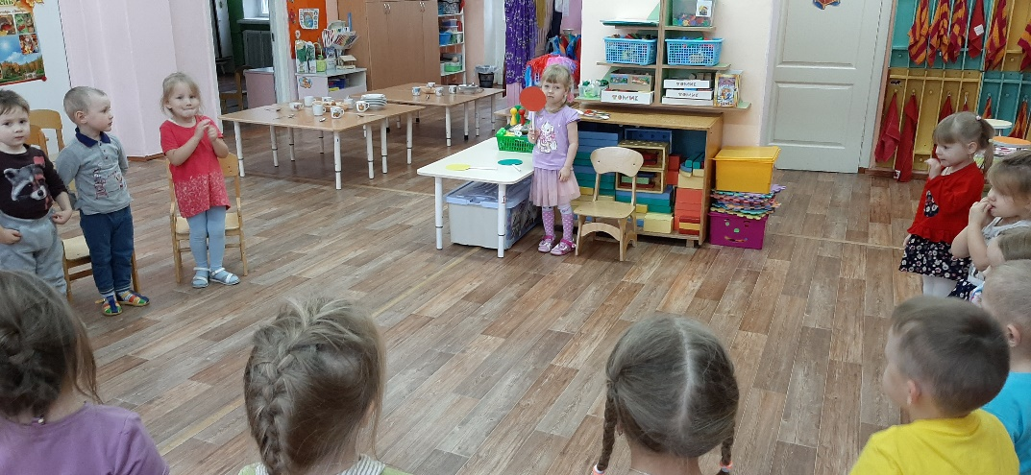

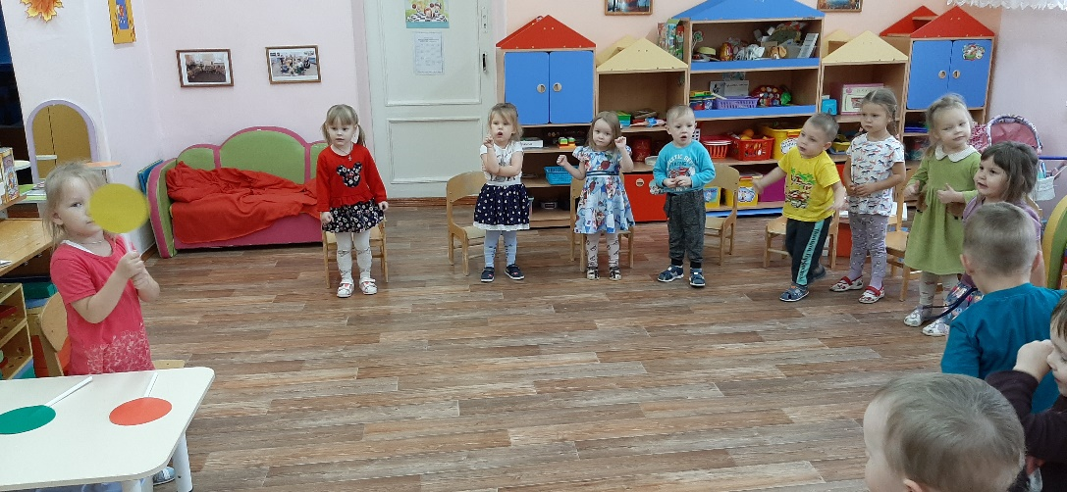

«Воробушки и автомобиль»

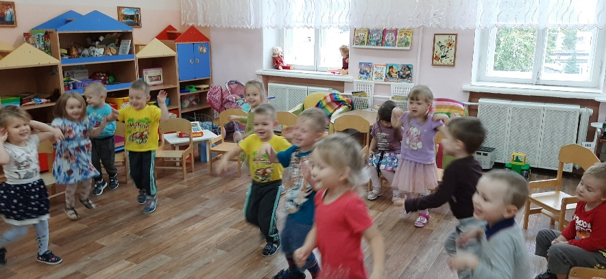

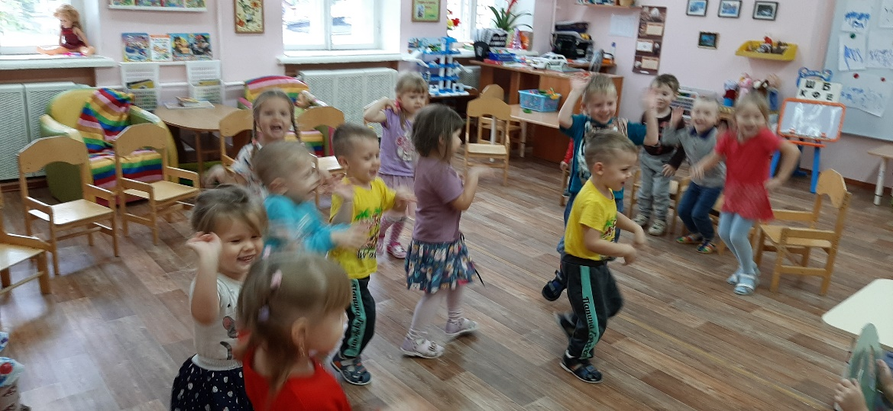

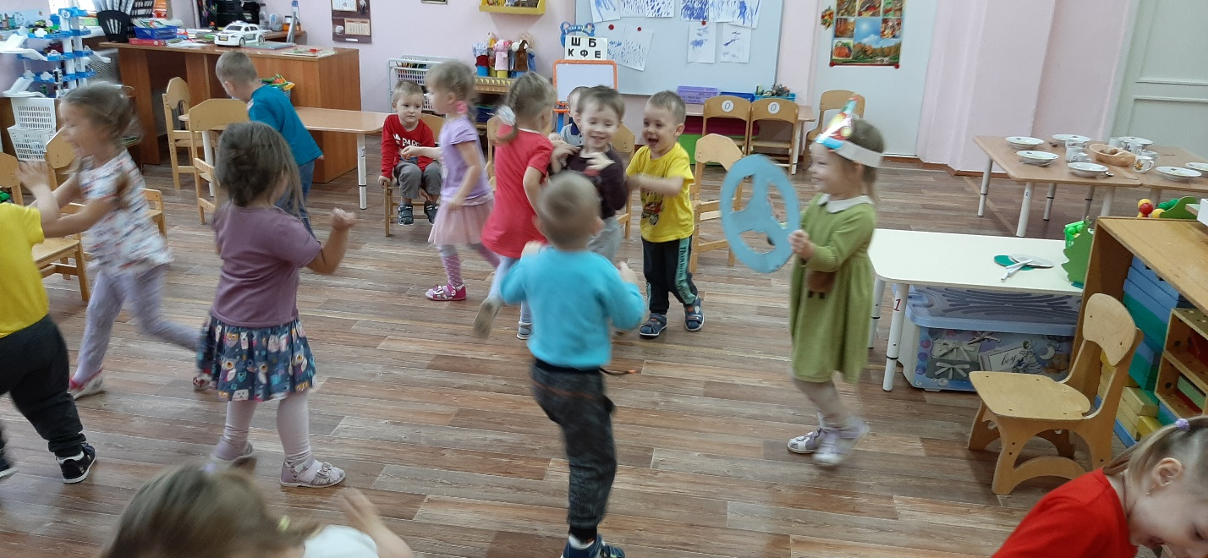

Личная гигиена

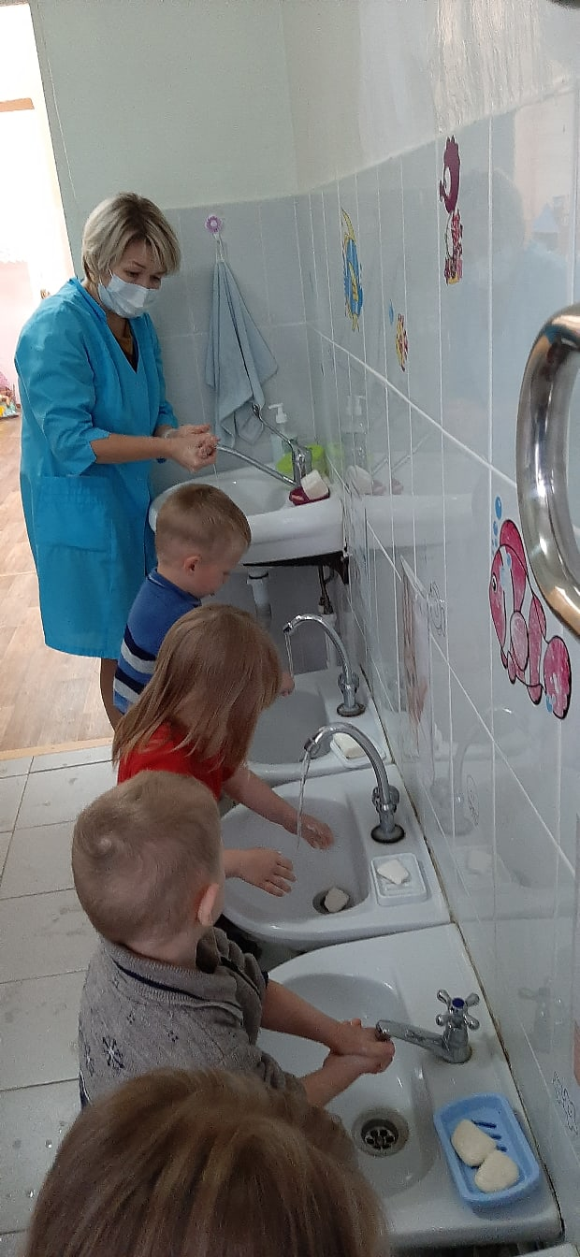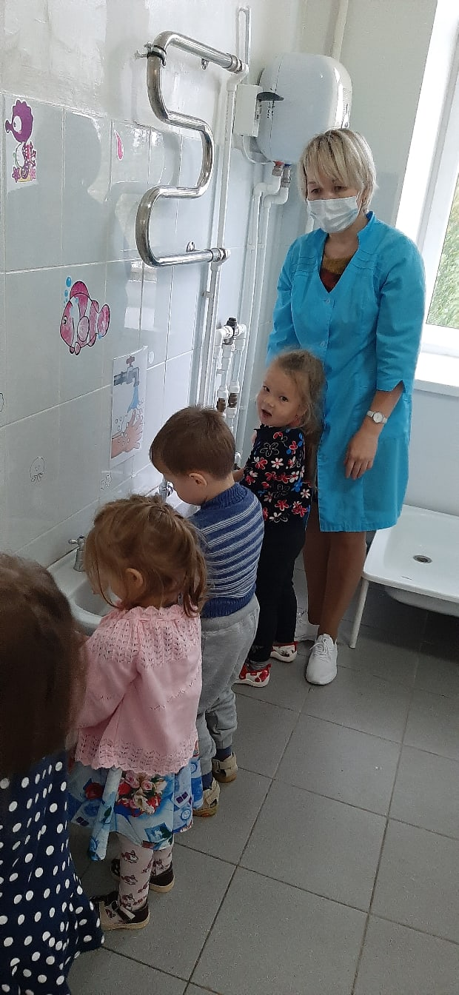

Работа с родителями

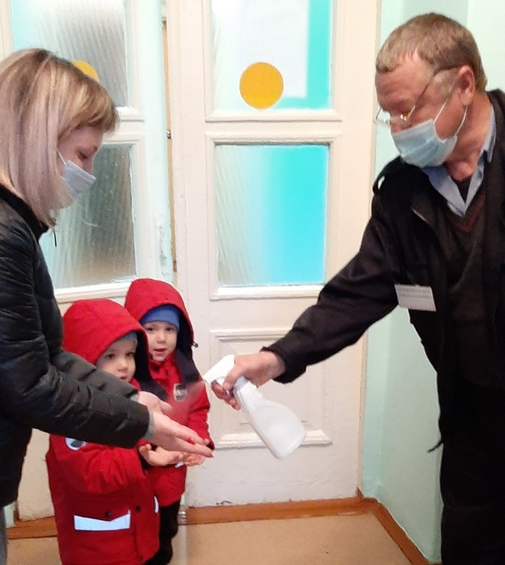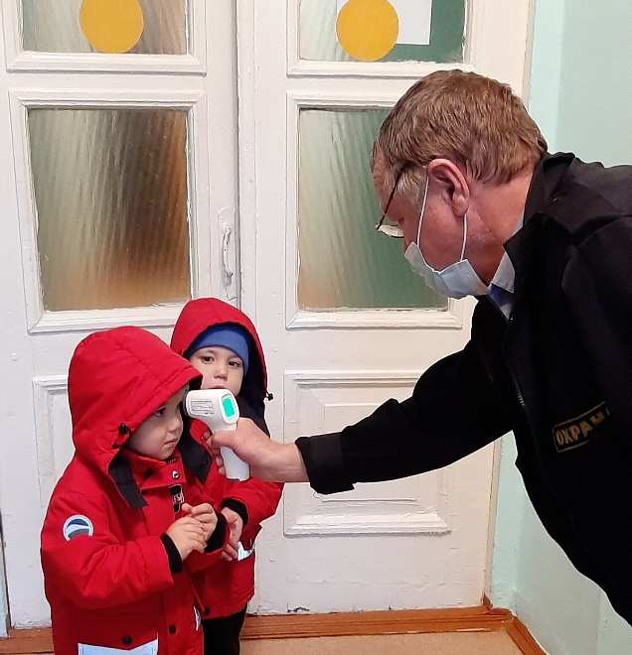

Итоговое спортивное мероприятие «Путешествие в страну БЕЗОПАСНОСТИ»
